O RASTRO DA MISÉRIA: Uma análise do perfil dos detentos no município de Picos-PI

Maciel Costa de Sousa,
Maria Neuman Santos,
Josefa Carolina Carvalho Santos,
Laudicena Rodrigues Hipólito,
Lara Maria Leal Barbosa

RESUMO: O poder era manifestado através da força e o suplício era a principal punição aplicada até o final do século XVIII. A partir da Revolução Francesa as ideias de igualdade, fraternidade e liberdade foram ganhando espaço, passando a educação a ser o caminho mais viável a transformação do indivíduo. O objetivo deste artigo é conhecer o perfil dos detentos no município de Picos-PI; classificar o perfil da população prisional por faixa etária, raça/cor e escolaridade; investigar o espaço geográfico onde os detentos estavam inseridos antes de serem privados de liberdade; analisar o perfil dos segregados por espaço geográfico relacionando-os com a estrutura fornecida (ou não) pelo Estado nessas localidades. Como metodologia utilizou-se a pesquisa bibliográfica e documental de forma qualitativa, com dados reais e um estudo de caso do município. O estudo evidenciou que o principal problema do perfil dos detentos no município de Picos-PI é a falta de educação, principalmente quando se trata de escolaridade, as disparidades na educação, no trabalho, relacionadas a cor, sexo e idade são visíveis quando comparadas a população carcerária e que a criminalidade aumenta de acordo com o desenvolvimento da cidade. A diversidade de enfrentamento dos problemas sociais também gera aumento da criminalidade em muitos contextos que além das dificuldades com educação, saúde existe tem-se a questão da segurança pública que virou problema para o Estado, pois este não consegue prover a população com segurança, o que agrava a linha de pobreza fazendo que muitos não acreditem numa provável solução.

Palavras-Chave: Perfil dos Segregados. Sistemas Prisionais. Criminalidade. Problemas Sociais.

INTRODUÇÃO

Até o fim do Século XVIII, o Poder era manifestado através da força e o suplício era a principal punição aplicada na época pelos governos soberanos. Segundo Michel Focault (1979), a finalidade do suplício não era retribuir ao condenado o mal cometido ao corpo social e, sim, através de um ritual público de dominação, conservar e intensificar a força soberana. No entanto, os tempos mudaram. Com a Revolução Francesa, surgiram os ideais de igualdade, fraternidade e liberdade. Começaria ali a percepção de que oprimir pelo medo não era a solução e teria início um processo de substituição da desorganização pela disciplina e do medo pela coação penal. A educação passaria a ser o caminho utilizado para moldar o pensamento dos indivíduos, o que em partes não aconteceu. Em países como o Brasil, a ação do Estado acaba sendo ineficiente e alguns grupos ou indivíduos acabam sendo esquecidos e entrando em situação de vulnerabilidade.
O presente artigo pretende conhecer o perfil dos detentos no município de Picos-PI; classificar o perfil da população prisional por faixa etária, raça/cor e escolaridade; investigar o espaço geográfico onde os detentos estavam inseridos antes de serem privados de liberdade; analisar o perfil dos segregados por espaço geográfico relacionando-os com a estrutura fornecida (ou não) pelo Estado nessas localidades.
O tema foi escolhido mediante o interesse dos autores, acadêmicos do Curso de Direito, em conhecer a realidade prisional picoense e o perfil dos segregados. A pesquisa é relevante para a sociedade, que poderá conhecer a relação entre o crime e os problemas sociais da cidade de Picos-PI, bem como ao Estudo do Direito, principalmente no entendimento da justiça não apenas como ferramenta coercitiva, mas como instrumento transformador da realidade social.
O caminho metodológico a ser percorrido tem base na pesquisa como um ato subjetivo de construção. Para Mayring (2002) a ênfase na totalidade do indivíduo como objeto de estudo é essencial para a pesquisa qualitativa. Além do mais, a concepção do objeto de estudo qualitativo sempre é visto na sua historicidade, no que diz respeito ao processo de desenvolvimento do indivíduo e no contexto dentro do qual o mesmo se formou. A pesquisa terá caráter analítico e descritivo, levando em consideração uma assídua busca bibliográfica e documental.

2 CONHECENDO O PERFIL DOS SEGREGADOS DA CIDADE DE PICOS-PI

Os problemas advindos de uma má assistência governamental no país vêm trazendo consequências amedrontadoras. No que diz respeito à educação, a falta desta é a principal responsável pelos altos índices de criminalidade no país, o que gera a superlotação dos presídios e, consequentemente, o torna um lugar insalubre e incapacitado de reabilitar o preso para uma vida longe da delinquência. O abandono do poder público ligado a falta de investimentos corroboram para tamanha defasagem na promessa de ressocialização.
À cidade de Picos-PI, localizada no centro-sul do estado do Piauí e possuindo uma população estimada em 76.928 habitantes de acordo com um levantamento feito pelo IBGE no ano de 2017, foi dada ênfase no estudo da temática abordada. Este município é situado entre picos montanhosos e no cruzamento de várias rodovias, sendo considerado o principal entroncamento rodoviário do Nordeste ligando o Piauí aos estados do Maranhão, Ceará, Pernambuco e Bahia. Por estar posicionada em um ponto geograficamente favorável, detém a maior parte da sua economia voltada para o comércio, o que lhe confere a condição de polo comercial. Dentre a sua principal atividade comercial destaca-se a apicultura, o que elevou a cidade à capital do mel.
O sistema carcerário no município de Picos teve início em meados de 1972. Até a construção da penitenciária regional, apresentada a seguir, os detentos eram aprisionados em locais não fixados, sendo este modificado de acordo com a quantidade de infratores, o que requeria lugares maiores para que pudesse possibilitar o cumprimento das penas estabelecidas. O aumento da demanda exigia o deslocamento dos centros de detenção para lugares estruturalmente maiores.
Adentrando à Penitenciária Regional José de Deus Barros, escolhida para a investigação, é carecedor salientar que as suas atividades começaram a ser executadas em março de 1999, com suporte inicial para 134 detentos. Localizada no bairro Altamira, BR 316- Km 304, atualmente possui estrutura para 226 internos, mas abriga 403 presos, quase o dobro da sua capacidade prevista. Nela, encontram-se privados de liberdade aguardando julgamento 267 presos, enquanto apenas 136 já foram sentenciados. Diante da análise repercutida, obteve-se números que mostram a realidade dispare no tocante às características do grau de escolaridade dos aprisionados, bem como a raça e a idade por eles possuída.

2.1 Escolaridade
Dalmo de Abreu Dallari (2010, p.24) apresenta o conceito do Papa João XXIII daquilo que se deve buscar para a harmonização social: “o bem comum consiste no conjunto de todas as condições de vida social que consintam e favoreçam o desenvolvimento integral da personalidade humana”. A não busca desse bem comum corrobora de imediato para as consequências nas quais são vistas em todos os aspectos que tangem os interesses coletivos
Cesare Lombroso (2001), em uma das suas mais significativas obras atribui características anatômicas para o que ele chama de criminoso nato, sendo estas particularidades exemplificadas pela formação óssea do crânio, espessura das orelhas além de várias outras. Hodiernamente, sucumbida tal teoria lombrosiana, possibilitou a interpretação mais aguça no que concerne a real face do delinquente: pessoas desprovidas de assistência pública. Paralelamente, enquanto cresce descaso nas políticas governamentais de proteção aos direitos dos cidadãos, proporcionalmente aumenta os índices de criminalidade.
No tocante à educação, ao ser averiguado o perfil escolar dos prisioneiros da penitenciária José de Deus Barros constatou-se a simultaneidade entre a falta de instrução intelectual, decorrente de uma condição de vida estagnada na vulnerabilidade social, e a prisão. Na maioria dos casos, é o indivíduo que não possuiu educação de qualidade, sendo restrita apenas a um pequeno grupo populacional, que está à mercê do crime organizado. A desigualdade social é o fator preponderante na produção da violência.
Os números coletados inferem sobre tal realidade e podem ser observados na ilustração 01. Os detentos que possuem ensino fundamental e médio, completo, não passam de 20 e 07, respectivamente; os que não concluíram o fundamental são contabilizados em 320 carcerários; ensino médio incompleto são considerados em 20; 30 presos analfabetos e apenas 02 presidiários com ensino superior, haja vista que não conseguiram concluir o curso.
A educação como instrumento de transformação social é indispensável para que situações vivenciadas, não somente na penitenciária José de Deus Barros, mas a âmbito nacional, seja banida da nossa realidade social.

Ilustração 01 – Perfil da população prisional por escolaridade
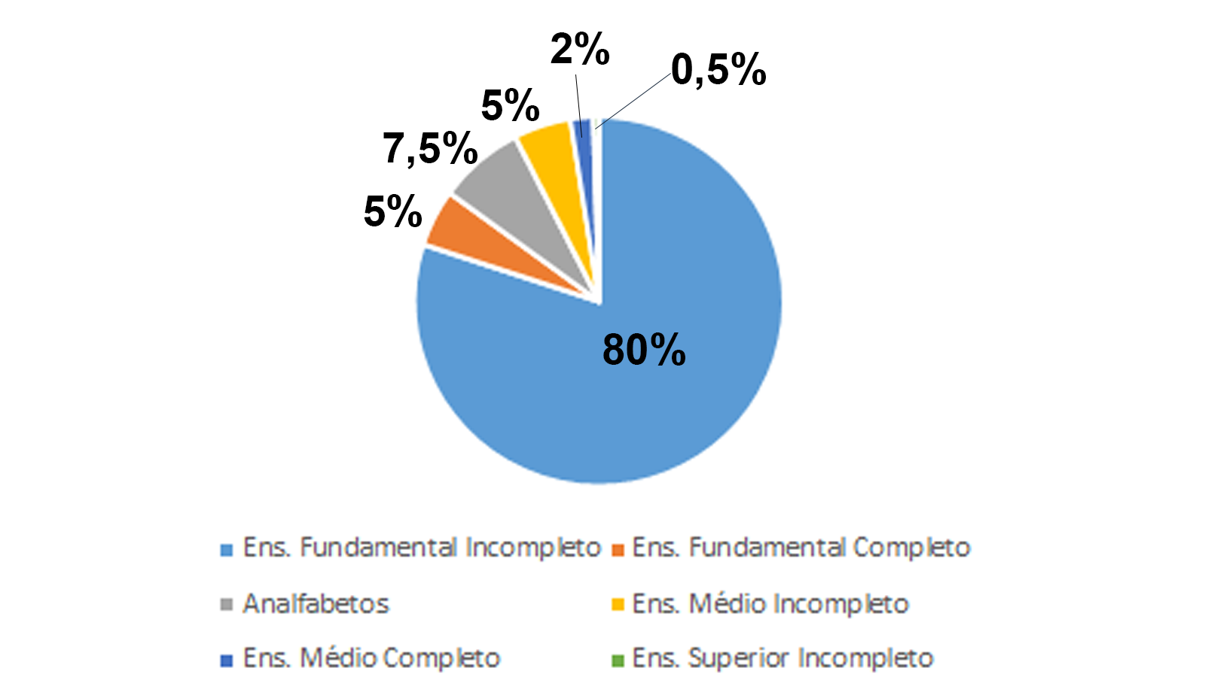
Fonte: Penitenciária Regional José de Deus Barros (2018)

2.2 Raça/Cor e Idade
É apropriado assegurar que existem múltiplas raças humanas? A maioria dos cientistas concorda que raça é um termo não cientifico e que só tem sentido biológico quando o ser se mostrar de modo puro, o que não é localizado no ser humano. As particularidades mais exteriorizadas, como a cor da pele, são definidas por um grupo ínfimo de gêneses, ou seja, da questão de vista biológica raças humanas não existem. O que de fato há de discrepância nesse âmbito são somente as peculiaridades físicas, assim sendo só existe entre o homo sapiens apenas a raça humana. A partir desse ponto, questionam-se o motivo de diferenciarem, no Estado brasileiro, os indígenas, os brancos e os negros como tipos de raças.
O autor Antônio Sérgio Alfredo Guimarães pontua que raça é uma ideia que não condiz a nenhum fato natural. Pelo contrário, é um conceito que significa tão-somente uma maneira de classificação social, fundamentada num modo contraproducente frente a determinados grupos sociais. Isso remete ao período de escravidão no país. Naquela época, em busca de fundamentar os acontecidos massacrantes para com os negros e principalmente almejando alcançar um ponto que explicasse a inferiorização dos mesmos, muitos influentes usaram da justificativa que os africanos teriam sido alvos, em seu país, das invasões dos brancos europeus, assim sendo poderiam ser escravizados pela minoria dominadora e considerada superior.
Peculiaridades fenotípicas, tal como a cor do negro, no olhar daqueles que nutrem um conceito discriminatório, corrobora com a inferioridade dos tais, além de ser apontada como um delimitador de diferença. E, toda essa personificação foi erguida no inconsciente grupal da sociedade graças às ideias amarradas ao passado sombrio. Dessa forma, tendo como base a realidade histórica exibida no proceder do período colonial não é precipitado dizer que o conceito de raça pronunciado num contexto preconceituoso ainda, no século XXI, traz efeitos marcantes e assustadores que mantêm um vácuo gigantesco quando se trata do tratamento do negro em relação ao branco.
As disparidades estão por muitas partes, tal como na educação, no trabalho, na economia e também na população carcerária do país. Nessa última, o Infopen, o Sistema Integrado de Informações Penitenciárias, traz uma estatística maçante para a comunidade negra. Dados de janeiro de 2017 apontam que 67% dos presos no sistema penitenciário nacional são negros, em contrapartida, aproximadamente 33% são brancos. Trazendo para Picos, cidade piauiense, onde está localizado a Penitenciária Regional José de Deus Barros, a realidade não é muito diferente. Nessa, 84% dos detentos se autodeclaram negros ou pardos, ou seja, apenas 16% são brancos, e a média em idade de 18 a 29 anos é de 46%, o que pode ser observado na ilustração 02.

Ilustração 02 – Perfil da população prisional por idade
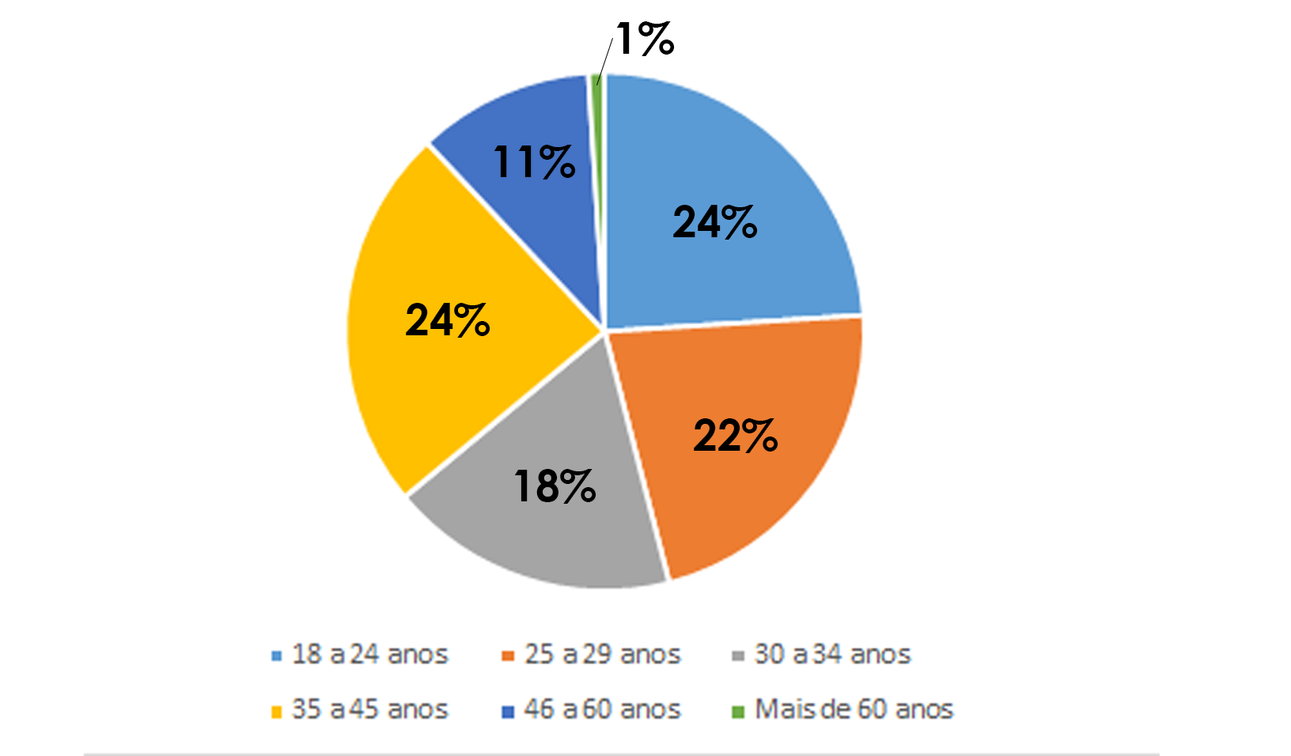
Fonte: Penitenciária Regional José de Deus Barros (2018)

3 INVESTIGAÇÃO DO ESPAÇO GEOGRÁFICO

A criminalidade tem sua ampliação de acordo com o desenvolvimento da cidade, a partir do momento no qual se instala a consciência de periferia e centro surge um conflito de classes. De maneira genérica e empírica, sabe-se que quanto mais ascende uma cidade, mais ascende o crime, pois as atenções estarão voltadas para ela. Em locais onde a assistência do Estado está afastada é notório a criminalidade mais aguçada e, não anulando o fato que nas classes médias e altas possuem crimes, é mais perceptível nas classes inferiorizadas. Segundo Aniyar de Castro discorre:
O delinquente estereotipado converte-se num bode expiatório da sociedade. Para este bode expiatório, dirige-se toda a carga agressiva das classes baixas que, de outro modo, dirigir-se-ia contra os detentores do poder, classes média e alta, permitindo-se descarregarem suas culpas sobre o criminoso da classe inferior. (CASTRO, apud ALBERGARIA: 1988, 180).

Picos-PI é um centro comercial e um dos principais entroncamentos rodoviários do Nordeste, diversas pessoas passam pela cidade todos os dias e com o desenvolvimento socioeconômico desta, percebe-se que a criminalidade é oriunda das periferias, locais no qual geralmente moram pessoas de classe baixa e sofrem carência social e cultural. O fator econômico, entre todos os fatores que influenciam para a criminalidade acontecer, é o mais formidável. O fluxo de atuação vem da periferia para o centro, pois ao fim do dia o núcleo é menos mobilizado e esse fato se torna oportuno para o delinquente que comete roubo e furto.
No entanto, devido ao sistema socioeconômico, ao desemprego, ao aumento do uso de drogas ilícitas, ao desejo de ascensão econômica é que acontece o tráfico de drogas. Esse exercício traz retorno financeiro imediato, ela é a mais comum entre os crimes. As pessoas que estão vulneráveis a esse delito são, de forma genérica, as menos acolhidas pela coletividade e Estado e, como forma de obter renda, muitas se associam ao mercado das drogas.
Segundo informações da Penitenciária Regional José de Deus Barros, que podem ser observadas na ilustração 03, os delitos com maiores percentagens de aprisionados são: homicídio (qualificado como crime contra a vida), roubo e furto (delitos contra o patrimônio) e tráfico de drogas. Em menor percentagem tem: intimidação, estupro, violência doméstica e feminicídio.

Ilustração 03 – Perfil da população prisional por tipo penal
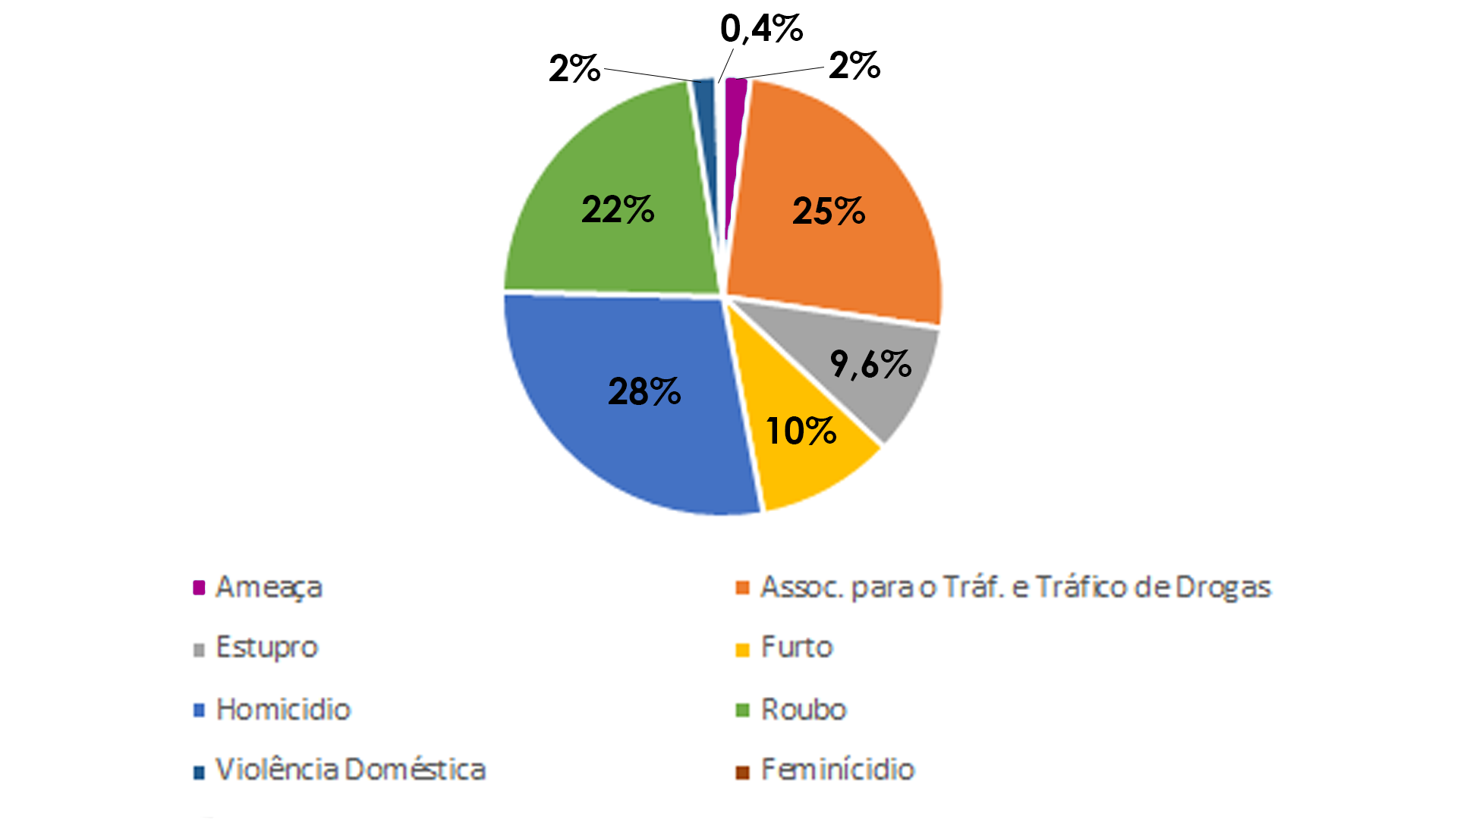
Fonte: Penitenciária Regional José de Deus Barros (2018)

Pode-se fazer então um paralelo entre roubo/furto e tráficos de drogas. Quanto mais dependentes os indivíduos estiverem mais eles procuram meios para adquirir o produto ilícito e uns dos meios são o roubo e furto. Ou, se diminuir o consumo drogas por parte dos compradores, o tráfico cai no percentual de retorno financeiro e aumentam-se o número de roubos e furtos, pois também são crimes que trazem aquisições imediatas.
O levantamento dos índices de criminalidade na cidade de Picos-PI foi baseado em informações da Delegacia de Homicídios e Combate ao Tráfico de Drogas, ao qual tem sua base consolidada em diretrizes investigativas fundamentadas em crimes ocorridos nessa região no ano de 2017.
O tráfico de drogas na cidade de Picos-PI se tornou uma atividade econômica muito lucrativa, uma vez que a pessoa não tem altruísmo necessário para pensar nas demais, e a polícia tem tentando atuar com mais veemência para impedir ainda mais a expansão desse crime. No ano de 2017, foram registrados 17 homicídios, mais de 30 prisões por tráfico de drogas e cerca de 730 registros de roubos/furtos em território picoense.

4 VULNERABILIDADE E CRIMINALIDADE EM SOLO PICOENSE

É possível observar uma pluralidade de realidades na cidade de Picos. A existência de uma heterogeneidade entre os indivíduos de diversos segmentos resultará numa ampla diversidade de enfrentamento dos problemas inseridos em determinado contexto. Desse modo, cidadãos de classe alta, com todo apoio e preparo familiar, conquistarão facilmente o perfil idôneo imposto pela sociedade.
Em contrapartida, os indivíduos inseridos num cenário de total vulnerabilidade, serão excluídos da vida social, além de serem estigmatizados pela grande maioria da população. Diante de um contexto desumano, sem acesso à educação, saúde, trabalho, moradia e segurança, o indivíduo encontra-se desnorteado.

Ilustração 04 – Ruas totalmente abandonadas pelo Poder Público
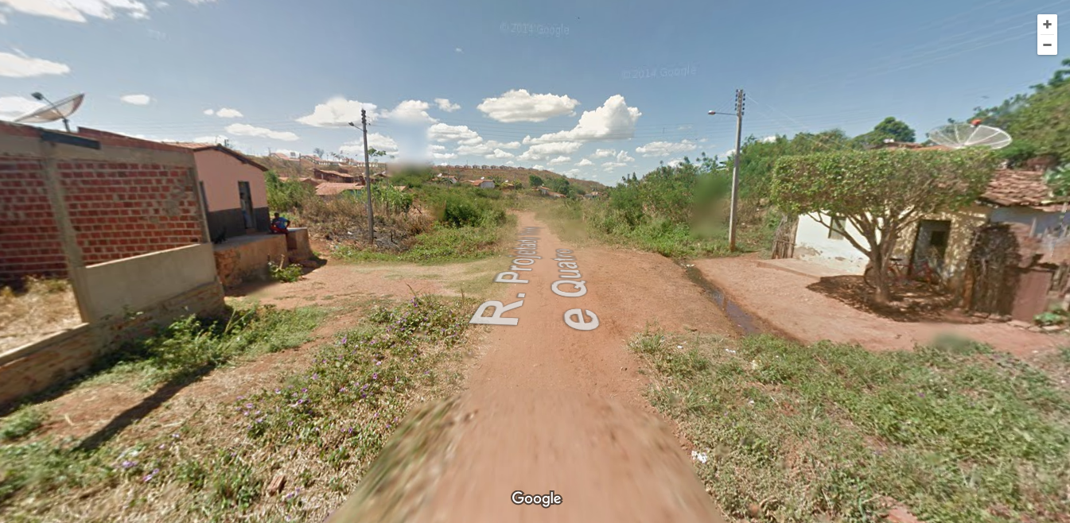
Fonte: Google Maps (2012)

Conforme relatos e números coletados durante esta pesquisa, os bairros Parque de Exposição, Morada do Sol e Paroquial são os que apresentam maior quantidade de detentos na Penitenciária José de Deus Barros em Picos. Nesse mesmo sentido, como pode ser observado na ilustração 04, os bairros anteriormente citados encontram-se desamparados pelo poder estatal. É perceptível a ausência de projetos de melhoria urbana, dificuldade para o acesso a escolas e a unidades Básicas de Saúde, além de uma realidade marcada pela miséria e pelo esquecimento.
Dessa forma, é possível enfatizar que a criminalidade tem total relação com o contexto apresentado e que, na maioria das vezes, além de uma dificuldade para a segurança pública, é também um grave problema social.

5 CONSIDERAÇÕES FINAIS

O conhecimento do perfil dos detentos no município de Picos-PI foi essencial para classificar a população prisional por faixa etária, raça/cor e escolaridade e investigar o espaço geográfico onde os detentos estavam inseridos antes de serem privados de liberdade e assim foi traçado esse perfil dos segregados baseados no espaço geográfico e fazendo uma correlação com a estrutura fornecida pelo Estado nessas localidades.
Através do estudo de caso realizado no município de Picos - PI chegaram-se as conclusões que o município possui uma grande pluralidade de realidades, cidadãos de classe alta conseguem facilmente o perfil idôneo na sociedade, em contrapartida indivíduos em cenário de vulnerabilidade são excluídos da vida social, contudo a criminalidade tem total relação com o contexto vivenciado gerando cada vez mais problemas sociais.
Assim o principal problema do perfil dos detentos no município de Picos-PI é a falta de educação, principalmente voltada a escolaridade, pois a maioria dos detentos não possui sequer ao ensino médio. As disparidades na educação, no trabalho, relacionadas a cor, sexo e idade são visíveis quando comparadas a população carcerária, também foi constato que a criminalidade aumenta na proporção do desenvolvimento da cidade, existindo um enorme afastamento entre classes sociais. A diversidade de enfrentamento dos problemas sociais gera aumento da criminalidade em muitos contextos que além das dificuldades com educação, saúde tem-se a questão da segurança pública que virou problema para o Estado, pois este não consegue prover a população com segurança, o que agrava a linha de pobreza fazendo que muitos não acreditem numa provável solução.
A pesquisa tem grande importância para a sociedade, ao conhecer a relação entre o crime e os problemas sociais da cidade de Picos-PI, também para o Estudo do Direito, especialmente no entendimento da justiça não apenas como ferramenta coercitiva, mas como instrumento que pode mudar a realidade social.
Por fim, sugere-se como estudos futuros a incorporação de critérios mais rígidos para que se tenha uma devida segurança pública e melhores repartições de renda e oportunidades para que todas as pessoas possam ter um crescimento oportuno. Tendo na educação um instrumento de transformação social.

REFERÊNCIAS

ALBERGARIA, Jason. Criminologia Teórica e Prática. 2ª ed. Rio de Janeiro: Aide Editora, 1988.

BRASIL, IBGE. Panorama do município de Picos, 2017. Disponível em: <https://cidades.ibge.gov.br/brasil/pi/picos/panorama>. Acesso em: 25/04/2018).

DALLARI, Dalmo de Abreu. Elementos da Teoria Geral do Estado. 299.ed - São Paulo: Saraiva, 2010.

FOUCAULT, Michel. Vigiar e punir: nascimento da prisão; tradução de L. M. Ponde Vassalo. Petrópoles: Vozes, 1987.

LOMBROSO, César. O homem delinquente. Porto Alegre: Rivardo Lens, 2001.

MAYRING, Ph. Einführung in die qualitative Sozialforschung [Introdução à pesquisa social qualitativa]. (5ª ed.). Weinheim: Beltz, 2002.

NUCCI, Guilherme de Souza. Curso de Direito Processual Penal. Rio de Janeiro: Editora Forense, 2005.

Acadêmico do Curso de Direito do Instituto de Educação Superior Raimundo Sá. macielsousa.jus@hotmail.com.
Graduada em Ciências Contábeis pela UESPI, Pós Graduada em Gestão Pública pela UESPI, MBA em Administração e Gerência de Cidades pela UNINTER, Acadêmica de Licenciatura em Matemática pela UFPI, Acadêmica do Curso de Direito do Instituto de Educação Superior Raimundo Sá. neumansantos@hotmail.com.
Acadêmica do Curso de Direito do Instituto de Educação Superior Raimundo Sá. carolcarvalhomh@yahoo.com.br.
Acadêmica do Curso de Direito do Instituto de Educação Superior Raimundo Sá. laudicena.rodrigues@hotmail.com.
Acadêmica do Curso de Direito do Instituto de Educação Superior Raimundo Sá. larapm03@gmail.com.

